**ЗАДАНИЕ а)**

График 1:

y = 1/x

*Комментарий*: исходный график – гипербола.

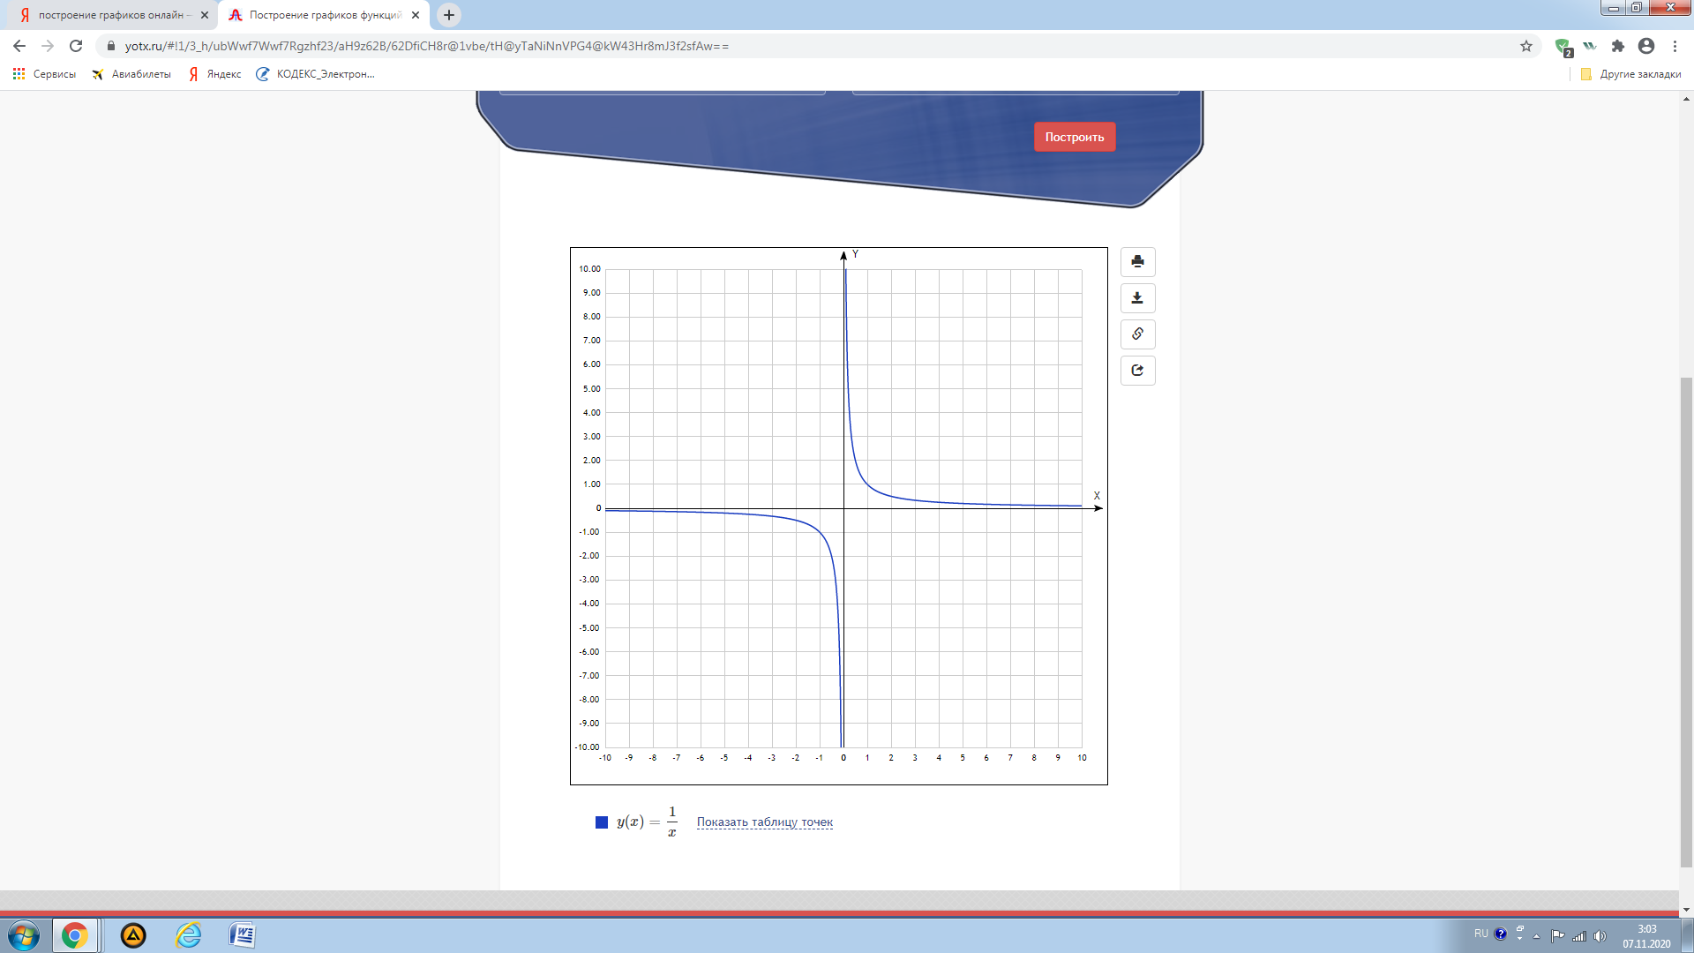

График 2:

**y = - 1/x**

*Комментарий*: исходный график умножили на (-1) – отображаем ветви гиперболы зеркально относительно оси х: правая верхняя ветвь теперь становится правой нижней, а левая нижняя ветвь становится левой верхней.

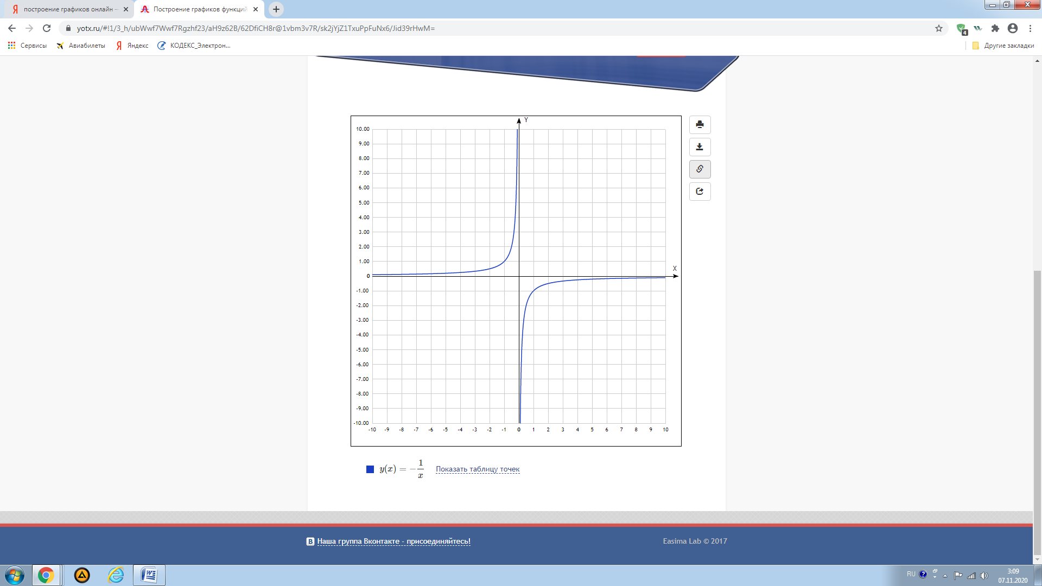

График 3:

**y = 2 - 1/x**

*Комментарий:* функцию увеличили на 2 – предыдущий график подняли вверх на 2.

Всё. Построение закончили.

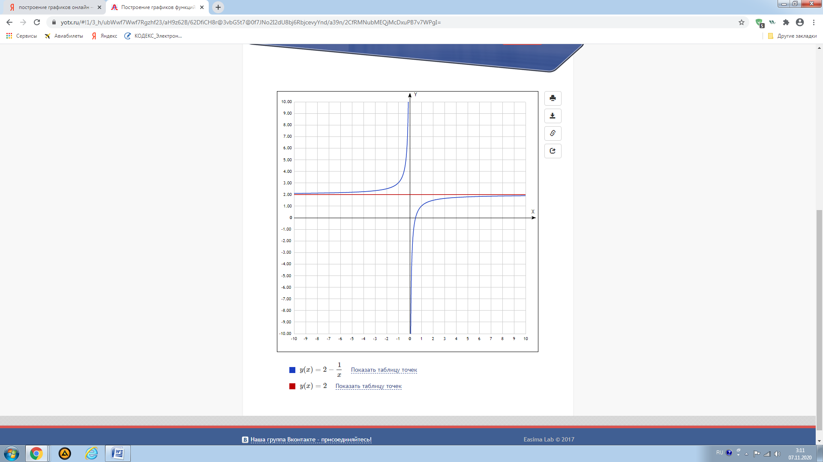

**ЗАДАНИЕ б)**

График 1:

**y = 1/x**

*Комментарий*: исходный график – гипербола.



График 2:

**y = 1/(x-2)**

*Комментарий*: из аргумента вычитается 2 – значит, надо сместить вправо на 2 единицы.

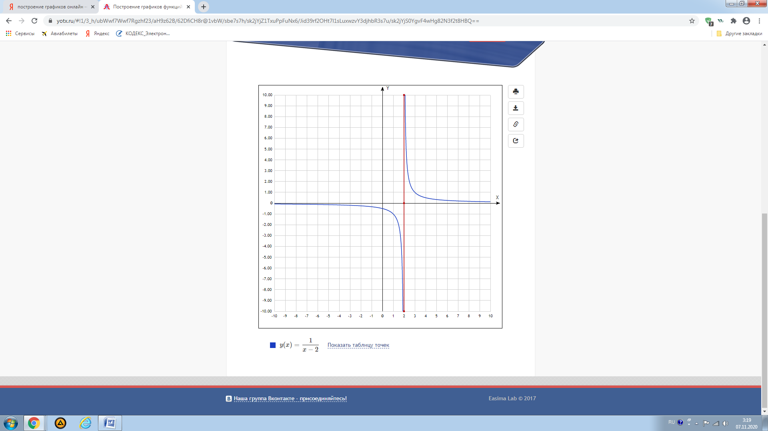

График 3:

**y = - 1/(x-2)**

*Комментарий*: предыдущий график умножили на (-1) – отображаем ветви гиперболы зеркально относительно оси х: правая верхняя ветвь теперь становится правой нижней, а левая нижняя ветвь становится левой верхней.

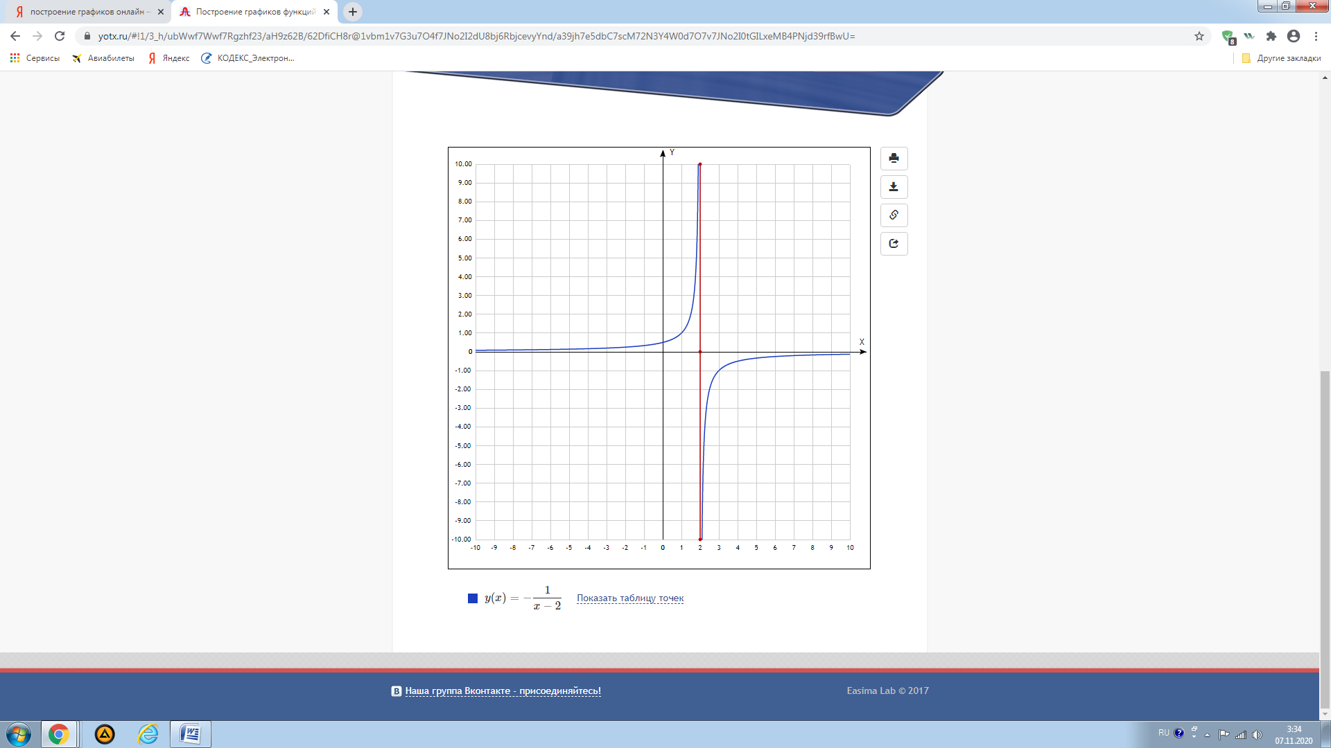

График 4:

**y = 2 - 1/(x-2)**

*Комментарий*: добавили 2 к функции – сдвигаем предыдущий график вверх на 2.

Всё. Построение закончили.

